Государственное бюджетное общеобразовательное учреждение Самарской области основная общеобразовательная школа № 23 города Сызрани
городского округа Сызрань Самарской области

Комплексная диагностическая работа
2 класс
(входная)

2014-2015 учебный год

УТВЕРЖДАЮ
Директор ГБОУ ООШ №23
________________А.М.Мерс

Входная комплексная диагностическая работа
Название ОУ ГБОУ ООШ №23
Класс 2 «А»
Дата 24.09.2014 г.
Ф.И._________________________________________________________

Вариант 1
Балл
Задание № 1
Возьми в руки карандаш и начни читать текст. По сигналу учителя поставь палочку после того слова, до которого дочитал.
Дочитай текст до конца.
Как звери съели друг друга
10 Проснулась декабрьским утром Маша, посмотрела
18 в окно: вся улица стала белая. Лужи покрылись льдом.
27 Оделась Маша, побежала с Колей во двор и видит: двор
30 стал тоже белым.
38 Посмотрела на крыши, на деревья - всё белое-белое.
46 «Вон сколько для меня снега насыпало, - сказала Маша, -
56 очень я снег люблю. Снег, снег мой, возьму его домой!»
66 А Коля сказал: «Что ты, глупая, не бери снег домой,
75 он дома растает. Давай лучше из снега зверей лепить».
81 «Давай, - говорит Маша, - сделаем мышку, сделаем
89 мартышку, осла и телёнка, козла и поросёнка. Хорошо?»
98 Стали они лепить. Лепили, лепили и вот что налепили:
106 мышку, мартышку, осла и телёнка, козла и поросёнка.
114 На другое утро проснулась Маша и кричит с кровати:
121 «Коля, вставай скорей, пойдём наших зверей смотреть!»
132 Вышли они на улицу и видят: улица не белая, а серая,
140 мокрая. С крыш каплет, всюду лужи. Смотрят, где же
148 звери? «Ах, - сказала Маша, - куда же они делись?»
156 «А я знаю куда, - сказал Коля. - Они проголодались
166 за ночь и стали друг друга есть. Съела мышка мартышку,
175 съела мартышка мышку, съел козёл осла, съел осёл козла,
181 съел поросёнок телёнка, съел телёнок поросёнка».
(по А. Введенскому)
Балл
Задание № 2
Выпиши из текста два первых предложения. Проверь.
Если ошибся, исправь.
____________________________________________________________________________________________________________________________________________________________________________________________________________________________________________________________________________________________________________________________________________________________________________________________________________Задание № 3
Балл
Поставь ударения в словах и раздели их на слоги.
УЛИЦА ДЕРЕВЬЯ КРЫШИ
Балл
Задание № 4
Укажи количество слогов, букв звуков в слове: МЫШЬ_______слогов;_______букв;_______звуков.

Задание № 5
Балл
Вспомни текст. Соедини стрелочками тех, кто, по словам
Коли, съел друг друга.
осёл
мартышка
мышка
телёнок
поросёнок
козёл

мышка
козёл
мартышка
поросёнок
осёл
телёнок

Задание № 6
Балл
Как ты думаешь, куда пропали животные, которых слепили
Маша и Коля? Запиши одним словом.
_______________________________________________________
Балл
Задание № 7
Реши задачу.
Коля слепил из снега 6 животных, Маша слепила столько же животных. Сколько всего животных слепили дети?
Решение:____________________________________________________
Ответ:_______________________________________________________________________________________________________________________________
Балл
Задание № 8
Заполни таблицу.

Уменьшаемое | 25 | 17
Вычитаемое | 15 |  | 80
Разность |  | 9 | 10

Задание № 9
Балл
Найди значения выражений, сравни их и поставь в квадратики
между ними знак < , > , =.
15 - 1 |  | 17 - 2
11 + 2 |  | 18 - 6

1 + 5 |  | 2 + 3
3 - 1 |  | 5 - 4
Балл
Задание № 10
Определи «лишнее» слово в соответствии с прочитанным текстом
и подчеркни его.
Осёл, мартышка, котёнок, телёнок, поросёнок.

Задание № 11
Балл
Укажи, в каком порядке происходили события в рассказе.
Что было сначала, что - потом. Расставь цифры около предложений.
Маша побежала за Колей во двор.

Утром Маша проснулась.

Маша посмотрела в окно.

Маша оделась.

Балл
Задание № 12
Телёнок, поросёнок, кошка и собака - домашние животные.
Напиши, каких ещё ты знаешь домашних животных.
1)_____________________________________________
2)_____________________________________________
3)_____________________________________________
4)_____________________________________________
5)_____________________________________________
Дополнительные задания
Балл
Задание № 13
Придумай по схеме свою задачу и запиши её решение и ответ.

на ?

Решение:____________________________________________________
Ответ:_______________________________________________________________________________________________________________________________
Балл
Задание № 14
Выпиши из текста слова, которые всегда пишутся с заглавной буквы.
____________________________________________________________
Задание №15
Балл
Продолжи предложение.
На следующее утро улица стала ______________________________
__________________________________________________________ .
Задание № 16
Балл
Отметь V, в какое время года происходят события в рассказе.
Будь внимательным.
поздняя осень начало весны

начало зимы конец зимы

Балл
Задание № 17
Прочитай план работы. Выполни.
1. Отсчитай две клетки вниз от чёрной клетки и обведи их.
2. Отсчитай две клетки вправо от последней и обведи их.
3. Обведи последнюю клетку красным цветом.
4. Отсчитай две клетки вверх от красной, обведи их.
5. Отсчитай три клетки вниз от красной, обведи их.
6. Какая получилась буква? Напиши в нижней строке любое слово, которое начинается с этой буквы.

______________________________________________________________

Задание № 18
Балл
Посчитай прямоугольники на рисунке.
Запиши их количество в строке ответа.

Ответ:_________________________________________

Задание № 19
Балл
Рассмотри фотографии, соедини их с соответствующими предложениями о зиме.

Зимой часто бывают морозы.
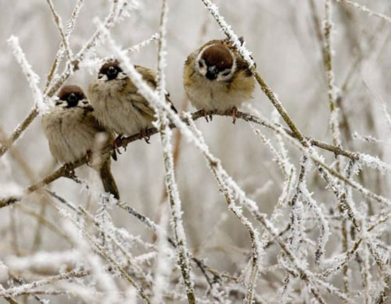
Зимние игры и развлечения очень нравятся детям.
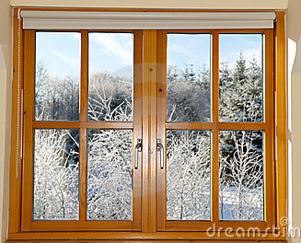
Птицам зимой холодно голодно.

Задание № 20
Балл
Напиши, в каком виде находилась вода, когда Маша
первым утром вышла на улицу?
Вода была в виде____________________________________________ .

Самооценка
Отметь V выбор своего ответа.
№ | Утверждение | Да | Нет
1 | Все задания в работе показались мне лёгкими.
2 | Все задания в работе показались мне трудными.
3 | В работе были и лёгкие, и трудные задания.
4 | Я легко справился со всеми заданиями.
5 | Некоторые задания вызвали у меня затруднения.
6 | Я выполнил все задания правильно.
7 | Я сомневаюсь, что все задания выполнил правильно.

Кол-во выполненных заданий _______
выполненных заданий _____ %
Кол-во баллов ______
Оценка ____
Учитель: О.В.Кривова
Ассистент: С.В.Грищенко

УТВЕРЖДАЮ
Директор ГБОУ ООШ №23
________________А.М.Мерс

Входная комплексная диагностическая работа
Название ОУ ГБОУ ООШ №23
Класс 2 «А»
Дата 24.09.2014 г.
Ф.И._________________________________________________________

Вариант 2
Балл
Задание № 1
Возьми в руки карандаш и начни читать текст. По сигналу учителя поставь палочку после того слова, до которого дочитал.
Дочитай текст до конца.
Братья-месяцы
9 Собрались братья-месяцы на день рождения старшего
16 брата - Января. Принесли ему подарки. Февраль - снега
24 побольше да мороза покрепче. А ещё подарил Февраль
33 брату сани. Не сани, а загляденье: в таких санях куда
41 хочешь поедешь, потому что любит старший брат Январь 46 лютую стужу да зимние забавы.
53 Март и Апрель принесли в подарок нежные голубые
60 подснежники да весенние проталинки. Май и Июнь
67 тоже цветами побаловали брата: принесли ему белые
74 ромашки, синие васильки, жёлтые одуванчики. Из цветов 83 сплели Январю венок на голову, к бороде его да усам
89 седым очень подошёл синий цвет васильков.
97 Июль и Август с трудом внесли в дом Января огромную 104 тяжёлую корзину ягод и фруктов - малины, земляники,
114 слив, яблок, груш. А ещё захватил Июль гром да молнию, 120 чтобы порадовать брата шумными летними грозами.
127 Сентябрь и Октябрь тоже принесли корзину, полную
132 грибов-белых, подосиновиков, подберёзовиков, рыжиков
141 да груздей, а ещё принесли золотые колосья ржи да
142 пшеницы.
150 Ноябрь и Декабрь, зная любовь брата к морозу и
157 снегу, заморозили все речки в округе, покрыли окна
164 домов кружевными морозными узорами. А ещё братья
171 поставили на стол большой торт-мороженое,украшенный
177 хрустящими льдинками да сладкой после первого
179 морозца рябинкой.
(по Н.Ф. Виноградовой)
Балл
Задание № 2
Выпиши из текста два первых предложения. Проверь.
Если ошибся, исправь.
____________________________________________________________________________________________________________________________________________________________________________________________________________________________________________________________________________________________________________________________________________________________________________________________________________
Балл
Задание № 3
Поставь ударения в словах и раздели их на слоги.
УЗОРЫ КОЛОСЬЯ ГРУШИ

Задание № 4
Балл
Укажи количество слогов, букв и звуков в слове: АПРЕЛЬ______слогов;______букв;______звуков.

Задание № 5
Балл
Вспомни текст. Соедини стрелочками подарки и тех,
кто подарил их Январю.
 | Апрель |  | сани
 | Июль |  | подснежники
 | Март |  | гром да молния
 | Август |  | подосиновики
 | Сентябрь |  | проталинки
 | Февраль |  | груши да яблоки

Задание № 6
Балл
Запиши одним словом, что принесли братья-месяцы Январю.
_________________________________________________________
Балл
Задание № 7
Реши задачу.
Май принёс Январю 5 одуванчиков, а Июнь - столько же ромашек. Сколько всего цветов принесли братья-месяцы?
Решение:____________________________________________________
Ответ:_______________________________________________________________________________________________________________________________
Балл
Задание № 8
Заполни таблицу.
Уменьшаемое | 35 | 16
Вычитаемое | 15 |  | 60
Разность |  | 9 | 20
 |  |  | Балл
Задание № 9
Найди значения выражений, сравни их и поставь в квадратики
17 - 1 |  | 18 - 2
11 + 3 |  | 19 - 6

между ними знак <, >, =.
1 + 6 |  | 2 + 4
3 - 1 |  | 6 - 4

Задание №10
Балл
Определи «лишнее» слово в соответствии с прочитанным
текстом и подчеркни его.
Март, весна, апрель, май, июнь.
Балл
Задание № 11
Укажи, в каком порядке братья-месяцы приходили к Январю на день рождения. Расставь цифры около их имён.
Июль и Август

Февраль

Май и Июнь

Март и Апрель

Балл
Задание № 12
Волк, лиса, белка и заяц - дикие животные.
Напиши, каких ещё ты знаешь диких животных.
1)_____________________________________________
2)_____________________________________________
3)_____________________________________________
4)_____________________________________________
5)_____________________________________________
Дополнительные задания
Балл
Задание № 13
Придумай по схеме свою задачу и запиши её решение и ответ.

на ?

Решение:____________________________________________________
Ответ:_______________________________________________________________________________________________________________________________

Задание № 14
Балл
Выпиши из сказки три слова, которые в ней стали именами собственными и написаны с заглавной буквы.
____________________________________________________________
Балл
Задание №15
Продолжи предложение.
Июль и Август принесли много___________________________________
____________________________________________________________ .
Задание № 16
Балл
Отметь V, к какому времени года относятся месяцы декабрь,
январь, февраль. Будь внимательным.
осень весна

зима лето

Балл
Задание № 17
Прочитай план работы. Выполни.
1. Отсчитай семь клеток вниз от чёрной клетки и обведи их.
2. Отсчитай две клетки вправо от последней и обведи их.
3. Обведи последнюю клетку красным цветом.
4. Отсчитай семь клеток вверх от красной, обведи их.
5. Отсчитай две клетки вправо от красной, обведи их.
6. Какая получилась буква?
Напиши в нижней строке любое слово, которое начинается с этой буквы.

__________________________________________________

Задание № 18
Балл
Посчитай прямоугольники на рисунке.
Запиши их количество в строке ответа.

Ответ:_________________________________________

Задание № 19
Балл
Рассмотри фотографии, соедини их с соответствующими предложениями.

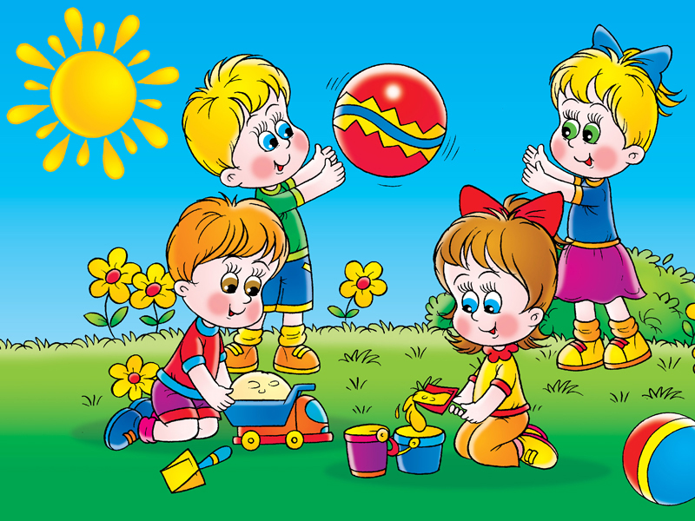
В январе часто бывают морозы.
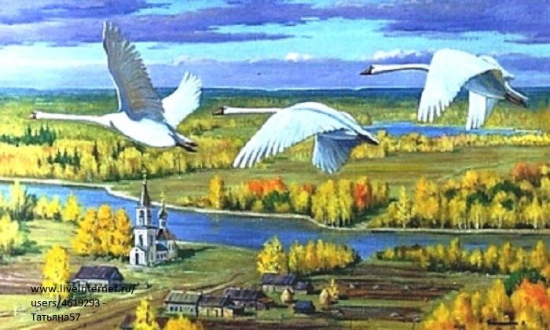
Летние игры и развлечения очень нравятся детям.
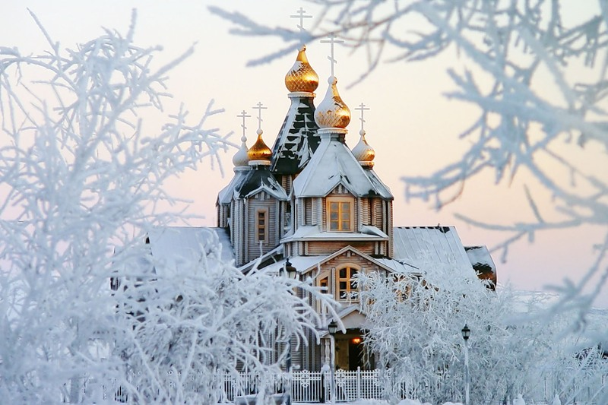
Осенью перелетные птицы улетают на юг.
Балл
Задание № 20
Напиши, в каком виде находится вода в январе?
В январе вода бывает в виде________________________________________.

Самооценка
Отметь V выбор своего ответа.
№ | Утверждение | Да | Нет
1 | Все задания в работе показались мне лёгкими.
2 | Все задания в работе показались мне трудными.
3 | В работе были и лёгкие, и трудные задания.
4 | Я легко справился со всеми заданиями.
5 | Некоторые задания вызвали у меня затруднения.
6 | Я выполнил все задания правильно.
7 | Я сомневаюсь, что все задания выполнил правильно.

Кол-во выполненных заданий _______
выполненных заданий _____ %
Кол-во баллов ______
Оценка ____
Учитель: О.В.Кривова
Ассистент: С.В.Грищенко

